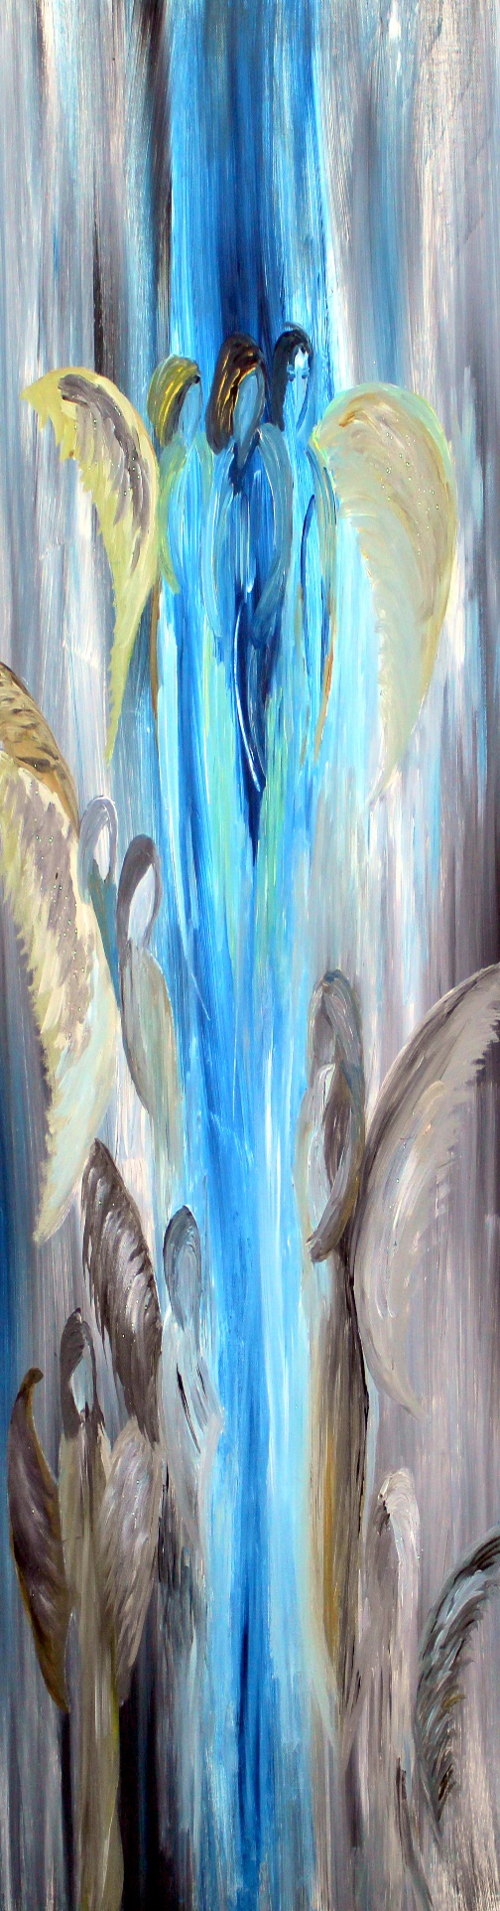
Einladung zur Vernissage und Ausstellung
Engel
mit dir
mit der Künstlerin Iris Kamp ( „siriart“)
präsentiert werden Engelmotive in Acrylmalerei
mehr unter www.volme-art.com
Beginn der Vernissage:
20. November 2015 um 19.00 Uhr
Mit musikalischer Begleitung und stimmungsvollem Umtrunk .
Die Künstlerin und Heilerin Iris möchte alle Menschen begrüßen, die an diesem besonderen Abend “ihren” Engel treffen möchten.
Öffnungszeiten der Ausstellung, bis zum 20.12. 2015,
sind die Geschäftszeiten in der Tanke
Ort der Vernissage und Ausstellung
Haare - Kunst – Events - Martina Asbeck
Thomasstraße 7 | 58553 Halver
Tel.: 0 23 53 - 37 83 Email: info@tanke-haare-kunst.de. http://www.haare-und-kunst.de
Künstleradresse:
Galerie “ volme-art” 58091 Hagen Tel. 02355-504304
www.volme-art.com

